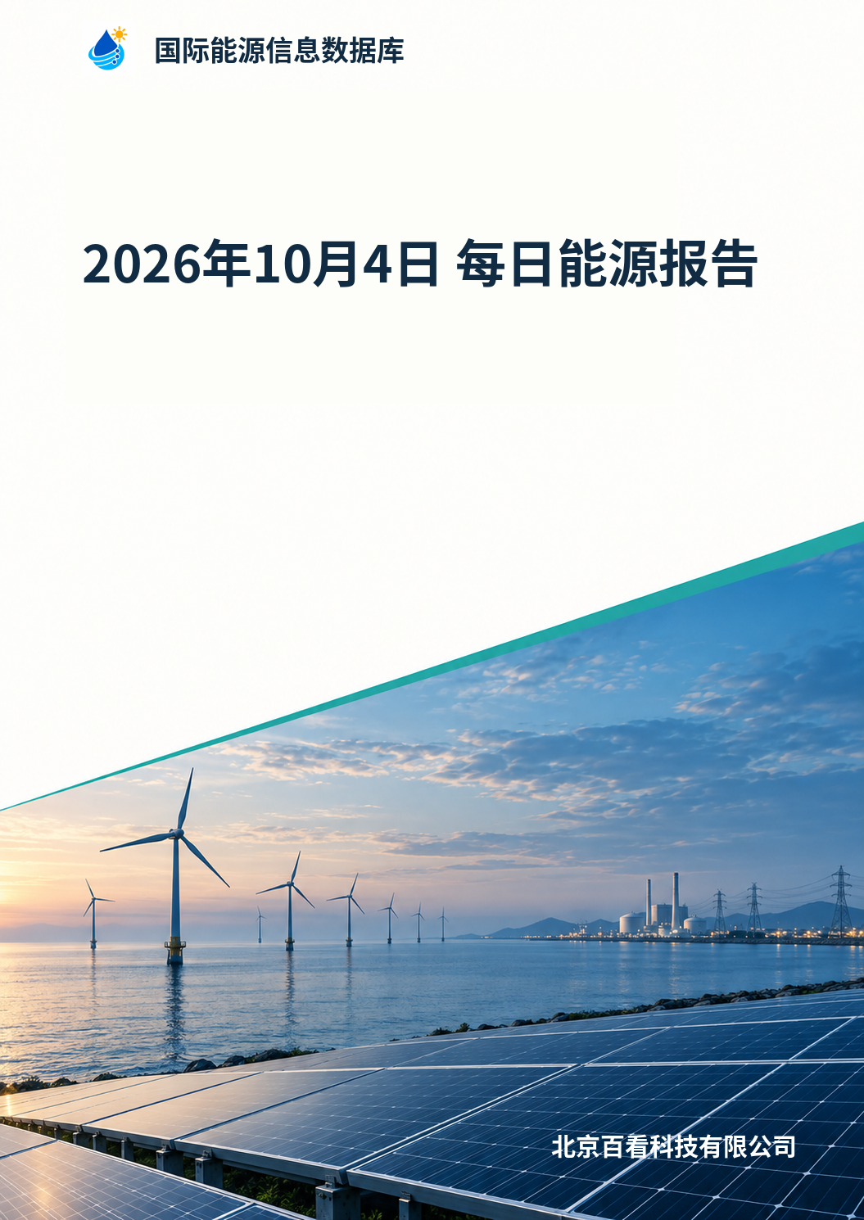

报告目录
- 核心摘要
- 关键数据
- 国际重点事件
- 中国重点事件
- 风险与后续观察
- 资料覆盖说明
- 资料来源

信息覆盖时段：2026-10-04 00:00 至 2026-10-05 00:00（不含），Asia/Shanghai。
统计区间：2026-10-04 至 2026-10-05（结束日不含，北京时间）
资料更新截止：2026-10-05 04:00（北京时间）

核心摘要
- 霍尔木兹海峡一艘油轮遭投射物击中 1 2
- 胡塞武装宣称对沙特阿美石油公司目标实施打击 3 4
- KAPSARC与北大发布新书，梳理中国与GCC能源伙伴关系演变 5
- 俄原子能公司预计纳米比亚数月内就铀项目给出积极答复 6
- 伊朗称霍尔木兹海峡安全是结束对美战事谈判核心 7 8 9 10

关键数据
指标 | 数值及单位 | 数据时间 | 来源
霍尔木兹海峡过去5天被伊朗伊斯兰革命卫队海军采取行动的“违规”油轮数量 | 至少7艘 | 未注明 | 11
G7宣布未来120天释放原油储备规模 | 1亿桶 | 10月3日 | 17
IEA已统筹释放原油累计规模 | 3.25亿桶 | 未注明 | 17
IEA战略石油储备累计释放量 | 约3.25亿桶 | 截至IEA署长2日发言时 | 20 21
伊拉克战前经霍尔木兹海峡出口石油占比 | 95% | 战前 | 23 24 25 26

国际重点事件

1. 霍尔木兹海峡一艘油轮遭投射物击中
领域：政策与能源安全
事件：一艘油轮在霍尔木兹海峡遭“不明发射物”击中，机舱受损。通报称船上人员安全，暂未收到关于环境影响的报告，具体事发时间亦未披露，相关调查正在进行。
关键事实：通报内容显示，该油轮机舱在袭击中受损，但船上人员安全，且未收到关于环境影响的报告。通报未提及事件发生的具体时间，仅表示相关调查正在进行。另有消息称，被投射物击中的是悬挂科威特国旗的MT Kazimah III号油轮，5名印度公民获救并被安全转移至岸上，由印度驻阿曼大使馆协调救援，阿曼当局提供支持。
影响：冲突已严重扰乱霍尔木兹海峡通航，该海峡是全球能源供应的关键通道。
来源：1 2

2. 伊朗称霍尔木兹海峡安全是结束对美战事谈判核心
领域：政策与能源安全
事件：伊朗外交部发言人巴加埃表示，霍尔木兹海峡安全是伊朗与美国结束战争谈判的核心议题，要求美方停止干涉伊朗商业航运、解除制裁及其他干预措施；现阶段重点是海峡问题而非核问题。
关键事实：巴加埃称，美方最新提案与此前几乎一致，仍主要涉及核问题，而伊朗已明确现阶段重点是霍尔木兹海峡问题。伊朗要求美方采取具体措施，包括停止干扰伊朗商业航运、停止制裁及其他干涉主义行动，以确保或恢复海峡安全。伊朗将就部分细节展开调查并向美方补充反馈意见。伊朗议长卡利巴夫亦表示，霍尔木兹海峡在条件满足之前不会重新开放，并称美国已通过中间人提出一些建议，强调消耗战强加单边要求的时代已过去。巴加埃强调，伊朗的方针是抓住一切外交机会防止紧张局势升级，但以往经验和美方做法表明对方并未认真对待外交手段。
来源：7 8 9 10

3. 胡塞武装声称袭击沙特阿美利雅得设施
领域：政策与能源安全
事件：胡塞武装声称于周六以弹道导弹和无人机袭击沙特首都利雅得的沙特阿美公司设施，称行动“成功达成目标”并引发火灾，作为对沙特近期袭击也门萨那及其他胡塞控制区的回应。
关键事实：胡塞军事发言人Yahya Saree称袭击“直接命中”目标地点并起火，并称过去24小时萨那等地遭受60次空袭，本轮局势升级以来累计空袭达1420次。胡塞警告将“以封锁回应封锁、以升级回应升级”，直至沙特停止袭击并解除对胡塞控制区港口和机场的限制，并表示近期已攻占也门港口城市穆哈和丕林岛等战略要地。沙特方面暂未就此袭击发布消息。
来源：12 13

4. 国家能源局部署采暖季天然气保供工作
领域：政策与能源安全
事件：国家能源局召开2026—2027年采暖季天然气保供会议，要求上游供气企业增储上产，立足国内强化增产增供，确保地下储气库满库入冬、沿海LNG储罐高液位。
来源：16

5. 七国集团将协调释放1亿桶战略石油储备
领域：政策与能源安全
事件：国际能源署署长法提赫·比罗尔2日参加法国总统马克龙召集的七国集团领导人视频会议，讨论全球能源市场形势。爱丽舍宫声明称，七国集团成员国将通过国际能源署协调释放1亿桶战略石油储备。
关键事实：比罗尔表示，已释放的战略石油储备在填补供应缺口、稳定市场信心方面发挥了重要作用。释放行动将立即启动并持续4个月，最初20天将集中释放大量柴油储备。
来源：18

6. 欧佩克+监督委员会谴责针对能源基础设施的袭击
领域：政策与能源安全
事件：欧佩克+监督委员会发表新闻稿，谴责针对能源基础设施的袭击，强调保护国际海运通道对保障能源畅通至关重要。
关键事实：委员会指出，受损能源资产恢复至满负荷运行是成本高昂且漫长的过程，会影响能源供应的整体可获得性，并强调任何破坏能源供应安全的行动，无论是袭击基础设施还是扰乱国际海运通道，都会加剧市场波动并削弱OPEC+维护市场稳定的集体努力。
来源：19

7. 国际能源署已释放约3.25亿桶战略石油储备
领域：政策与能源安全
事件：国际能源署署长法提赫·比罗尔2日参加七国集团领导人视频会议，讨论全球能源市场形势。IEA今年3月宣布计划释放4亿桶战略石油储备，目前已释放约3.25亿桶，占承诺释放总量的80%以上。
关键事实：IEA今年3月宣布计划释放4亿桶战略石油储备，目前已释放约3.25亿桶，完成度超过80%。IEA署长法提赫·比罗尔2日参加由法国总统马克龙召集的七国集团领导人视频会议，讨论全球能源市场形势。IEA表示，在当前情况下，相关释储在填补供应缺口、稳定市场信心方面发挥了重要作用。
影响：IEA表示释储在填补供应缺口、稳定市场信心方面发挥了重要作用。
来源：20 21

8. 澳大利亚被呼吁对大型化石燃料项目开展搁浅资产压力测试
领域：政策与能源安全
事件：评论文章指出，澳大利亚虽拥有世界级太阳能与风能资源、过渡所需矿产以及PERC太阳能电池技术遗产，却正押注于缓慢转型，并建议在批准或补贴大型化石燃料基础设施前开展独立搁浅资产压力测试。
关键事实：作者指出澳大利亚拥有世界级太阳能与风能资源、广阔土地、工程能力以及过渡所需矿产，并拥有UNSW Martin Green团队开发的PERC太阳能电池技术遗产。作者建议，在批准或补贴大型化石燃料基础设施前进行独立搁浅资产压力测试，检验在快速电气化、更便宜的可再生替代方案和更强气候监管下项目是否仍具商业可行性。
来源：22

9. 伊拉克首次以船对船转运方式将200万桶原油运出霍尔木兹海峡
领域：政策与能源安全
事件：伊拉克油轮公司10月3日证实，已使用一艘大型油轮将200万桶原油通过船对船转运方式运出霍尔木兹海峡，向在海峡外等候的买家交货，为该公司几十年来首次。
关键事实：伊拉克油轮公司10月3日证实，使用一艘大型油轮将200万桶原油以船对船转运方式运出霍尔木兹海峡，向海峡外等候的买家交货，系公司几十年来首次。此前伊拉克主要在南部巴士拉港向买家交货。为鼓励买家上门提货，伊拉克方面表示愿意给予每桶20多美元的折扣。科威特和卡塔尔给出每桶多达35美元的折扣。沙特、阿联酋等国已先于伊拉克采用船对船转运方式在海峡外交货。伊拉克油轮公司总裁阿里·卡伊斯·阿卜杜勒·贾巴尔表示，该方式使国家石油销售局在卖油和定价方面掌握更多主动权。
影响：战前伊拉克出口石油95%经霍尔木兹海峡，海峡通行受阻后伊拉克被迫减产；船对船转运方式首次落地，被视为伊拉克在定价和卖油方面争取主动权之举。
来源：23 24 25 26

10. 艾泽拉电力收购南非Enpower Trading多数股权
领域：政策与能源安全
事件：艾泽拉电力收购了南非电力贸易商Enpower Trading的多数股权。Enpower持有国内电力贸易许可证，可从多个独立发电商采购电力，经Eskom及市政网络输送，并向工商业用户供电。
关键事实：艾泽拉电力收购了南非电力贸易商Enpower Trading的多数股权。在许可证审批受限且不确定的背景下，已持有许可证的电力贸易商具有战略价值。Enpower是国内第二个获此牌照的私营电力贸易商，也是12年来首个获牌企业。
影响：在许可证审批受限且不确定的背景下，收购已持牌电力贸易商被视为具有战略价值。
来源：27

11. 胡塞武装宣称对沙特阿美石油公司目标实施打击
领域：石油与炼化
事件：胡塞武装宣称使用多枚弹道导弹和无人机打击位于利雅得的沙特阿美石油公司目标，并称行动“成功实现目标”、“命中目标并引发火灾”，称此举是回应沙特对萨那及也门其他地区的空袭。沙特方面截至发稿前暂未就此发布消息。
关键事实：胡塞武装声明称，过去24小时内沙特对也门发动60次空袭和导弹袭击；自9月3日局势升级以来累计1410次空袭和导弹袭击。胡塞武装表示将继续“以封锁对封锁”“以升级对升级”，直至沙特停止袭击并解除对胡塞控制区港口和机场的限制。也门政府9月11日表示，胡塞武装已控制也门整个西部海岸，并将攻势推进至南部拉赫季省。消息来源为人民财讯转引央视新闻。
来源：3 4

12. 伊朗革命卫队近日在霍尔木兹海峡对7艘油轮采取行动
领域：石油与炼化
事件：伊朗消息显示，过去5天内，伊朗伊斯兰革命卫队海军在霍尔木兹海峡针对至少7艘被认定为“违规”的油轮采取行动。
关键事实：该消息来自中东冲突综合报道，与胡塞武装宣称打击沙特阿美目标的消息同期披露。报道未披露被采取行动油轮的所属国、具体处置方式及伊朗官方正式声明。
影响：报道援引市场观察认为，霍尔木兹海峡危机正在对全球能源市场形成显著压力，并被IEA列为扰动全球石油供应与物流的关键因素之一。
来源：11

13. OPEC+监测委员会指出全球石油市场波动剧烈、供应紧张
领域：石油与炼化
事件：欧佩克+联合监督委员会周日召开线上会议评估全球石油市场形势。会后俄罗斯副总理诺瓦克表示，当前世界石油市场波动剧烈、供应紧张，欧佩克+成员国在现有产量限制下全面履行减产承诺。
关键事实：委员会对能源基础设施遭袭及国际海运与物流受阻表示关切，认为这些因素加剧了石油市场的不确定性。委员会同意采取一切必要措施平衡全球市场，并继续监测和定期举行会议。诺瓦克同时表示OPEC+国家的联合行动将在克服当前石油危机中发挥主导作用。
影响：诺瓦克认为当前石油市场危机将会被克服，OPEC+国家的联合行动将发挥主导作用。
来源：14 15

14. G7宣布未来120天释放1亿桶原油储备，柴油优先
领域：石油与炼化
事件：G7于10月3日发布联合声明，宣布未来120天释放1亿桶原油储备，前20天优先释放柴油。
关键事实：IEA数据显示，霍尔木兹海峡危机导致海湾地区成品油出口大降，乌克兰袭击俄罗斯炼油厂削弱柴油供应，柴油价格涨幅远超原油。IEA此前已统筹释放3.25亿桶原油，全球原油库存累计减少约5.07亿桶。正常情况下每天约有1500万桶原油和500万桶石油产品经过霍尔木兹海峡，约占全球石油消费两成。
来源：17

15. 俄原子能公司预计纳米比亚数月内就铀项目给出积极答复
领域：核能
事件：俄罗斯国家原子能公司（Rosatom）总裁阿列克谢·利哈乔夫公开表示，预计在未来数月内将获得纳米比亚方面就其在纳米比亚铀矿项目的积极决定。相关表态以视频形式发布在Rosatom内部刊物“Росатом国度”频道。
关键事实：Rosatom正在推进位于纳米比亚境内的铀矿资源开发项目。公司总裁阿列克谢·利哈乔夫在Rosatom内部刊物“Росатом国度”频道发布的视频中表示，公司预计在未来数月内就纳米比亚铀矿项目获得纳米比亚方面的积极决定。该表态属于公司对未来审批进展的预期，并非已获批准的结果。
来源：6

中国重点事件

16. KAPSARC与北大发布新书，梳理中国与GCC能源伙伴关系演变
领域：政策与能源安全
事件：沙特KAPSARC与北京大学能源研究院合作出版新书，梳理中国与海湾合作委员会（GCC）国家关系从油气贸易向多领域战略伙伴关系的演变。
关键事实：新书重点关注中国与GCC国家关系转型路径。事实指出，GCC对华原油出口自2020年以来基本持平，而天然气出口持续快速增长，反映双方能源合作结构正在发生变化。该书将中国十五五规划（2026—2030）提出的新型能源系统建设纳入讨论，并阐述GCC国家在净零技术领域的多元化布局，包括本地可再生能源制造、氢能与CCUS枢纽建设、碳交易机制探索，以及打造连接亚、非、欧的制造与再出口枢纽。
来源：5

风险与后续观察
- 调查进展、是否有新增环境影响报告以及海峡通行是否进一步受限。 1 2
- 沙特方面对阿美遭袭声明的官方回应；胡塞与沙特冲突后续升级或缓和动向。 3 4
- 后续是否披露书中具体政策建议、双方在新型能源系统与净零技术领域的可执行合作项目及时间表。 5
- 纳米比亚方面正式决定的实际时间与内容；项目后续审批、投资规模及开发模式等细节尚待披露。 6
- 伊朗是否就美方方案提出补充立场、最高层是否讨论允许国际原子能机构核查人员重返伊朗，以及双方谈判是否取得突破。 7 8 9 10
- 伊朗官方对行动细节的正式表态；被采取行动油轮的船东及货主信息；霍尔木兹海峡通行与航运保险费率变化。 11

资料覆盖说明
本期采集快照包含 48 篇文章，形成 47 篇有效能源材料；正文引用 27 篇来源，整理 16 个重点事件。
按报道发布时间归档。历史数据、计划和预测不代表当日新发生或已经实现；来源样本不等于完整市场统计。
另有 1 篇材料尚待复核，未纳入本期判断。

资料来源

- [1] 人民财讯等｜一艘油轮在霍尔木兹海峡遭袭

- [2] Anadolu Agency 能源频道｜印度称5名公民在霍尔木兹海峡遭投射物击中悬挂科威特国旗的油轮后获救

- [3] 人民财讯等｜胡塞武装称对沙特阿美石油公司目标实施打击

- [4] 新浪财经｜沙特阿美石油公司遭袭

- [5] 阿卜杜拉国王石油研究中心｜中国与海湾国家：迈向经济与能源转型的伙伴关系

- [6] Interfax｜“俄罗斯国家原子能公司”预计纳米比亚将在未来数月内就铀项目给出积极答复

- [7] Anadolu Agency 能源频道｜伊朗称霍尔木兹海峡是与美国结束战争谈判的主要焦点

- [8] 人民财讯等｜伊朗回应美方提议：现阶段重点是霍尔木兹海峡问题

- [9] 新浪财经｜伊朗回应美方提议：现阶段重点是霍尔木兹海峡问题

- [10] 人民财讯等｜伊朗议长：在条件满足之前 霍尔木兹海峡不会重新开放

- [11] 新浪财经｜中东冲突大消息：伊朗革命卫队近日对7艘“违规”油轮采取行动，胡塞武装称对沙特阿美石油公司目标实施打击

- [12] Anadolu Agency 能源频道｜胡塞武装声称对沙特阿美在利雅得的设施发动导弹和无人机袭击

- [13] 新华社国际要闻（战略与能源）｜也门胡塞武装称袭击沙特首都利雅得石油设施

- [14] Interfax｜欧佩克+监测委员会指出全球石油市场波动剧烈

- [15] Interfax｜诺瓦克表示，OPEC+国家将在克服石油危机中发挥主导作用。

- [16] Mysteel｜Mysteel宏观周报：央行加码结构性工具宽松，G7将释放1亿桶战略石油储备

- [17] 新浪财经｜特朗普威胁“柴油禁运” 究竟有何目的？丨管见天下

- [18] 人民日报｜国际能源署：已释放约3.25亿桶战略石油储备

- [19] Interfax｜欧佩克+监督委员会谴责针对能源基础设施的袭击

- [20] 新浪财经｜国际能源署：已释放约3.25亿桶战略石油储备

- [21] Mysteel｜国际能源署：已释放约3.25亿桶战略石油储备

- [22] 澳大利亚可再生能源新闻｜澳大利亚正押注于缓慢转型，但技术 S 曲线却讲述着截然不同的故事

- [23] 新浪财经｜伊拉克将200万桶原油运出霍尔木兹海峡交货

- [24] 新浪财经｜伊拉克将200万桶原油运出霍尔木兹海峡交货

- [25] 新浪财经｜伊拉克，将200万桶原油运出霍尔木兹海峡

- [26] 人民财讯等｜伊拉克将200万桶原油运出霍尔木兹海峡交货

- [27] Green Building Africa｜Azura Power 收购 Enpower Trading 的多数股权

